WYNIKI EGZAMINU Z JĘZYKA POLSKIEGO (SZKOŁA., GMINA, POWIAT, WOJEWÓDZTWO I KRAJ)

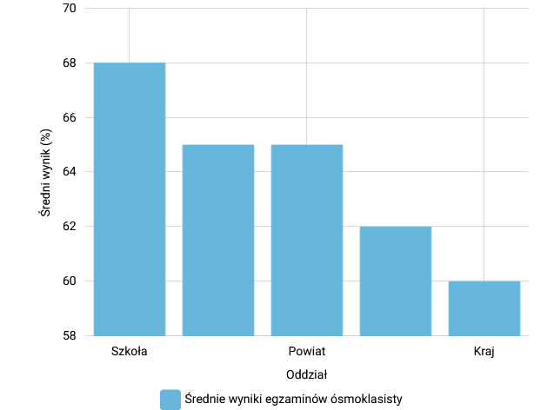

WYNIKI EGZAMINU Z MATEMATYKI (SZKOŁA., GMINA, POWIAT, WOJEWÓDZTWO I KRAJ)

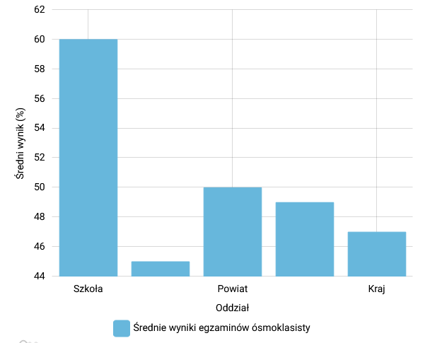

WYNIKI EGZAMINU Z JĘZYKA ANGIELSKIEGO (SZKOŁA., GMINA, POWIAT, WOJEWÓDZTWO I KRAJ)

